Lampiran 1 :
STRUKTUR PEMERINTAHAN
DESA WAWORAHA KEC. BESULUTU KAB. KONAWE
Sukirman
Kepala Desa

I r s a n
Sekretaris

Bendahara
Emi Resmiati

Marwan
Kaur. Trantib
Adam Malik
Kaur. Ekbang
Asis
Kaur. Kesra
N u s r a n
Kaur. Pemerintah

Amirullah
Kaur. Pamongtani
M a d o
Puutobu
Samsuddin
Imam Masjid
N a s r u n
Imam Desa

Saprun
Ka. Dus I
Nasruddin
Ka. Dus II
Lukam
Ka. Dus II

Adam Bima
Ka. RT I
Arias
Ka. RT I
Hubu
Ka. RT I

A r a s
Ka. RT II
Joni
Ka. RT II
Herisman
Ka. RT II

Sumber : Sekretariat Desa Waworaha. 2015

Lampiran 2 :
DOKUMENTASI WAWANCARA
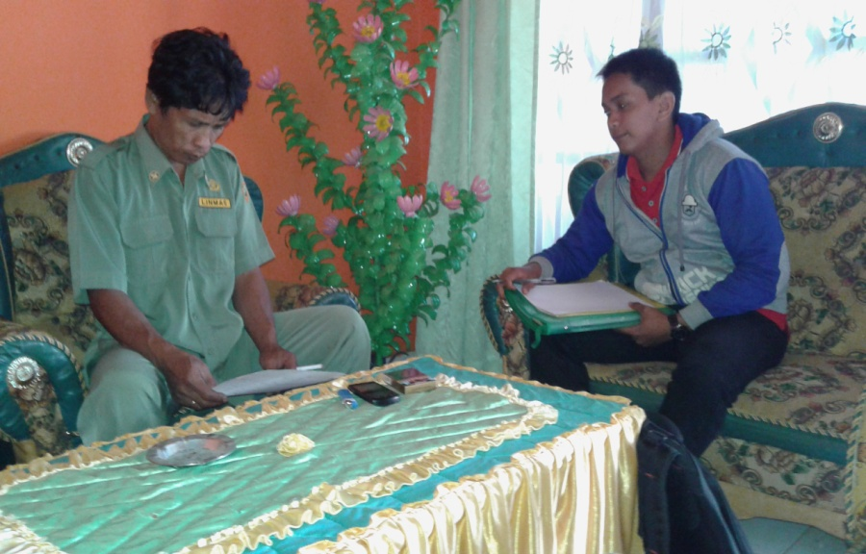
Wawancara Bersama Salah Satu Penyuluh Pertanian Yang Ada Di Kecamatan Besulutu
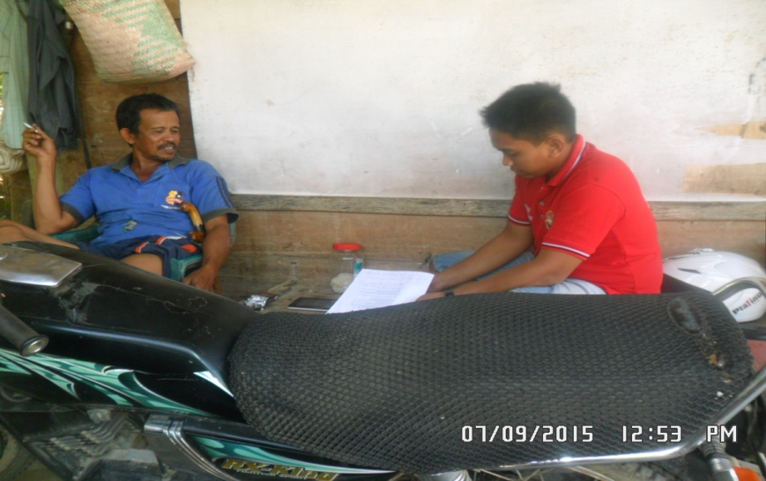
Wawancara bersama ketua kelompok tani samaturu
yang ada di lokasi penelitian.
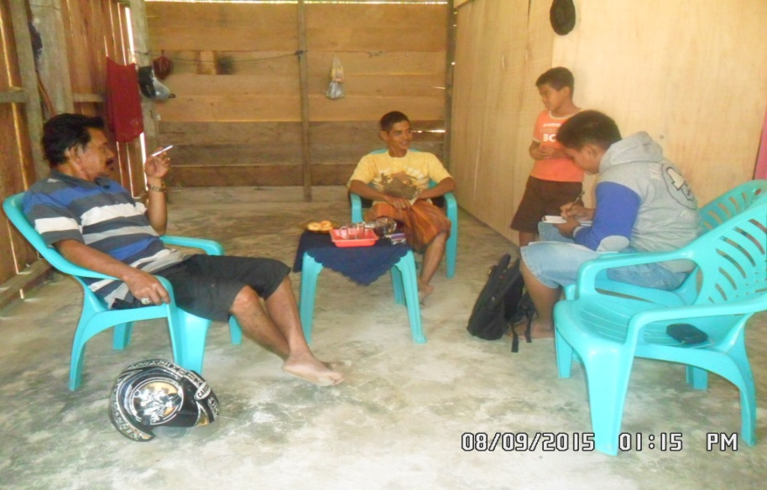
Wawancara bersama ketua kelomok tani samaendre
yang ada di lokasi penelitian
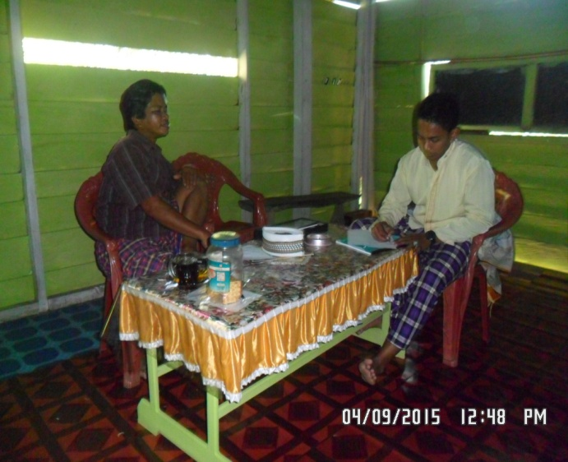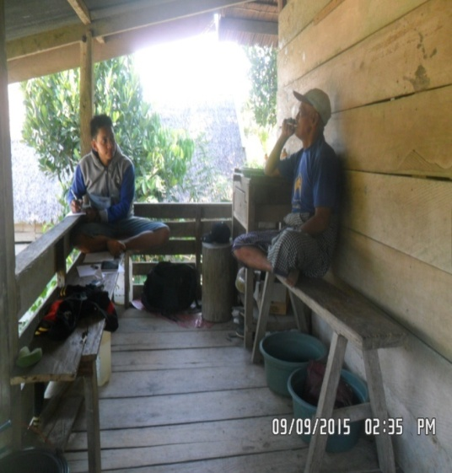
Wawancara bersama tokoh masyarakat sekaligus
pemlik perkebunan kakao yang ada dilokasi penelitian.
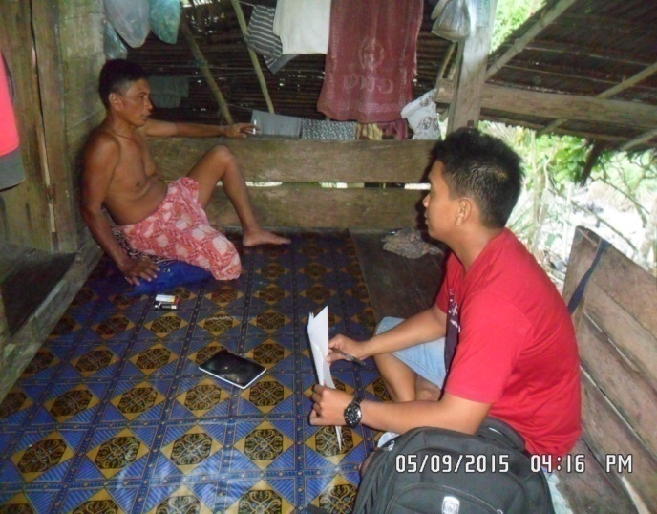
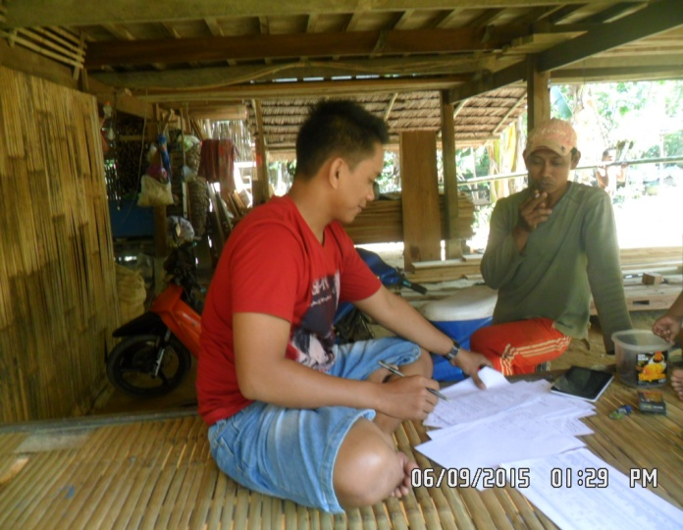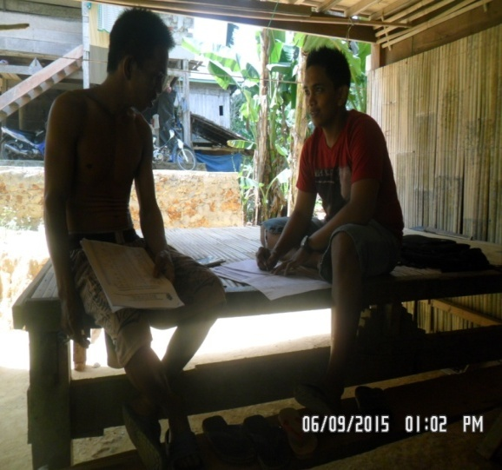
Wawancara Bersama Masyarakat Petani Kakao.

\
Lampiran 3 :
PEDOMAN WAWANCARA
JUDUL PENELITIAN
“Peran Pemerintah Dalam Meningkatkan Produksi Kakao Melalui Program Gernas Kakao Di Desa Waworaha, Kecamatan Besulutu, Kabupaten Konawe Dalam Persfektif Ekonomi Islam ”
- IDENTITAS RESPONDEN (DINAS PERTANIAN)
- Nama Responden :
- Tempat Tanggal Lahir :
- Pendidikan Terakhir :
- Agama :
- Umur :
- Alamat :
- Suku :
- PERTANYAAN
- Sudah berapa lama bapak menjadi penyuluh pertanian di Kecamatan Besulutu khususnya di Desa Waworaha ?
- Program apa saja yang dilakukan pemerintah dalam meningkatkan produksi tanaman Kakao ?
- Kebijakan-kebijakan apa saja yang selama ini telah di laksanakan dalam meningkatkan produksi Kakao ?
- Apakah peran pemerintah (Dinas Pertanian) dalam meningkatkan Produksi Kakao khususnya di Desa Waworaha ?
- Bantuan-bantuan seperti apa dari pemerintah terhadap peningkatan produksi Kakao di Desa tersebut ?
- Apakah selama ini bantuan dari pemerintah sudah tersalurkan dengan baik kepada petani Kakao ?
- Apakh ada pengawasan khusus terhadap bentuan-bantuan pemerintah ?
- Langkah-langkah apa saja yang dilakukan pemerintah (Dinas Pertanian) dalam meningkatkan Produksi Kakao di Desa Waworaha ?
- Apakah ada hambatan dalam peningkatan produksi Kakao di Desa Waworaha ?
- Bagaimana tanggapan masyarakat terhadap bantuan-bantuan dari pemerintah ?
- Bagaimana prosedur/persyaratan petani kakao untuk mendapatkkan bantuan dari pemerintah ?
Sekian dan Terimaksih
Lampiran 4 :
PEDOMAN WAWANCARA
JUDUL PENELITIAN
“Peran Pemerintah Dalam Meningkatkan Produksi Kakao Melalui Program Gernas Kakao Di Desa Waworaha, Kecamatan Besulutu, Kabupaten Konawe Dalam Persfektif Ekonomi Islam ”
- IDENTITAS RESPONDEN (PETANI KAKAO)
- Nama Responden :
- Tempat Tanggal Lahir :
- Pendidikan Terakhir :
- Agama :
- Umur :
- Alamat :
- Suku :
- PERTANYAAN
- Sudah berapa lama bapak menjadi Petani Kakao ?
- Berapa luas lahan perkebunan kakao yang bapak miliki ?
- Berapa hasil yang anda peroleh dari penjualan Kakao setiap kali panen ?
- Menurut bapak sendiri, Selama ini kendala/hambatan2 apa saja yang terjadi dalam peningkatan produksi kakao ?
- Apakah bapak pernah menerima bantuan dari pemerintah untuk peningkatan produksi Kakao setiap tahunnya ?
- Bantuan jenis apa saja yang bapak terima ?
- Startegi apa yang anda gunakan untuk meningkatkan hasil/produkis tanaman kakao yang bappak miliki ?
- Bagaimana pendapat anda terhadap bantuan dari pemerintah selama ini ?
- Apakah produksi kakao selama ini dapat memuaskan anda ?
- Apakah ada perubahan pada tanaman Kakao sebelum dan sesudah anda menerima bantuan dari pemerintah ?
- Bagaimnakah caranya anda menjual kakao yang anda terapkan dalam penjualan Kakao ?
- Berapa penghasilan bapak dalam satu tahun ?

Sekian dan Terimakasih

Lampiran 5 :
DAFTAR NAMA RESPONDEN
DESA WAWORAHA KEC. BESULUTU KAB. KONAWE
No | Nama Responden | Pekerjaan
1 | Yusnadi | Petani
2 | Samsudin | Petani
3 | Ruslan | Petani
4 | Baharuddin | Petani
5 | Lukman | Petani
6 | Mursidin | Petani
7 | Adam malik | Petani
8 | Lagaffar | Petani
9 | Rusdi | Petani
10 | Samsul bahri | Petani
11 | Hamma | Petani
12 | Adam | Petani
13 | Tungke | Petani
14 | Aras | Petani
15 | Buhari | Petani

Lampiran 6 :
Identitas Petani Responden di Desa Waworaha, 2015
No | Responden | Umur (Tahun) | Pendidikan | Pengalaman Bertani (tahun) | Luas Lahan (Ha)
1 | 1 | 42 | SMA | 14 | 3
2 | 2 | 38 | SD | 20 | 1
3 | 3 | 35 | SD | 18 | 2
4 | 4 | 43 | SMA | 3 | 1
5 | 5 | 52 | SMP | 18 | 1
6 | 6 | 25 | SD | 12 | 3
7 | 7 | 35 | SLTP | 5 | 6
8 | 8 | 55 | SD | 3 | 2
9 | 9 | 32 | SLTP | 12 | 2
10 | 10 | 50 | SMP | 14 | 2
11 | 11 | 43 | SMP | 8 | 3
12 | 12 | 60 | SD | 15 | 3
13 | 13 | 50 | SNP | 13 | 2
14 | 14 | 32 | SMP | 7 | 3
15 | 15 | 43 | SD | 20 | 2

